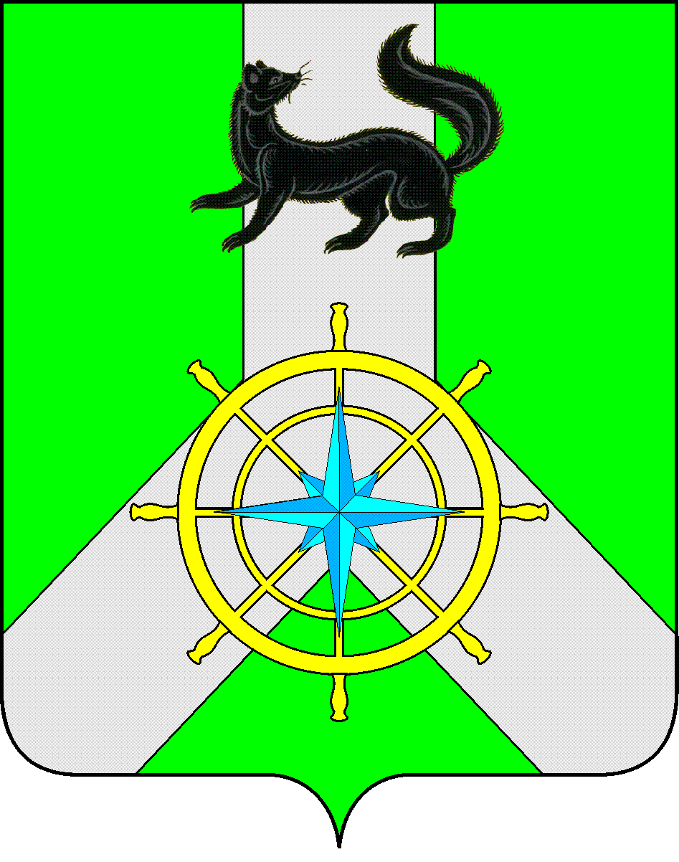
Р О С С И Й С К А Я Ф Е Д Е Р А Ц И Я
И Р К У Т С К А Я О Б Л А С Т Ь
К И Р Е Н С К И Й М У Н И Ц И П А Л Ь Н Ы Й Р А Й О Н
Д У М А
РЕШЕНИЕ №107/7

25 декабря 2020г. | г. Киренск

Об информации отдела по градостроительству, строительству и капитальному ремонту объектов администрации Киренского муниципального района о работе за 2020 год

Заслушав информацию начальника отдела по градостроительству, строительству, реконструкции и капитальному ремонту объектов администрации Киренского муниципального района Некрасова В.Г. о работе отдела за 2020 год, руководствуясь ст.ст.25, 54 Устава муниципального образования Киренский район,

ДУМА РЕШИЛА:
- Информацию отдела по градостроительству, строительству, реконструкции и капитальному ремонту объектов администрации Киренского муниципального района о работе за 2020 год принять к сведению.
- Рекомендовать мэру Киренского муниципального района Свистелину К.В., начальнику отдела по градостроительству, строительству, реконструкции и капитальному ремонту объектов администрации Киренского муниципального района Некрасову В.Г. разработать порядок проведения капитального и текущего ремонтов объектов муниципальной собственности.
- Разработанный порядок представить в Думу Киренского муниципального района на очередное заседание Думы в январе 2021 года.
- Решение подлежит размещению на официальном сайте администрации Киренского муниципального района www.kirenskrn.irkobl.ru в разделе «Дума Киренского района».
- Решение вступает в действие со дня принятия.

Председатель Думы
Киренского муниципального района О.Н.Аксаментова

